OpenStreetMap Sample Project

Data Wrangling with MongoDB

Fernando Teixeira

OBSERVAÇÃO:
Não analisei a região de forma reduzida, mas sim por completo. Devido a isso não gerei uma área reduzida.

Os dados foram extraídos através do Map Zen e estão relacionados a região de São Paulo conforme figura abaixo:
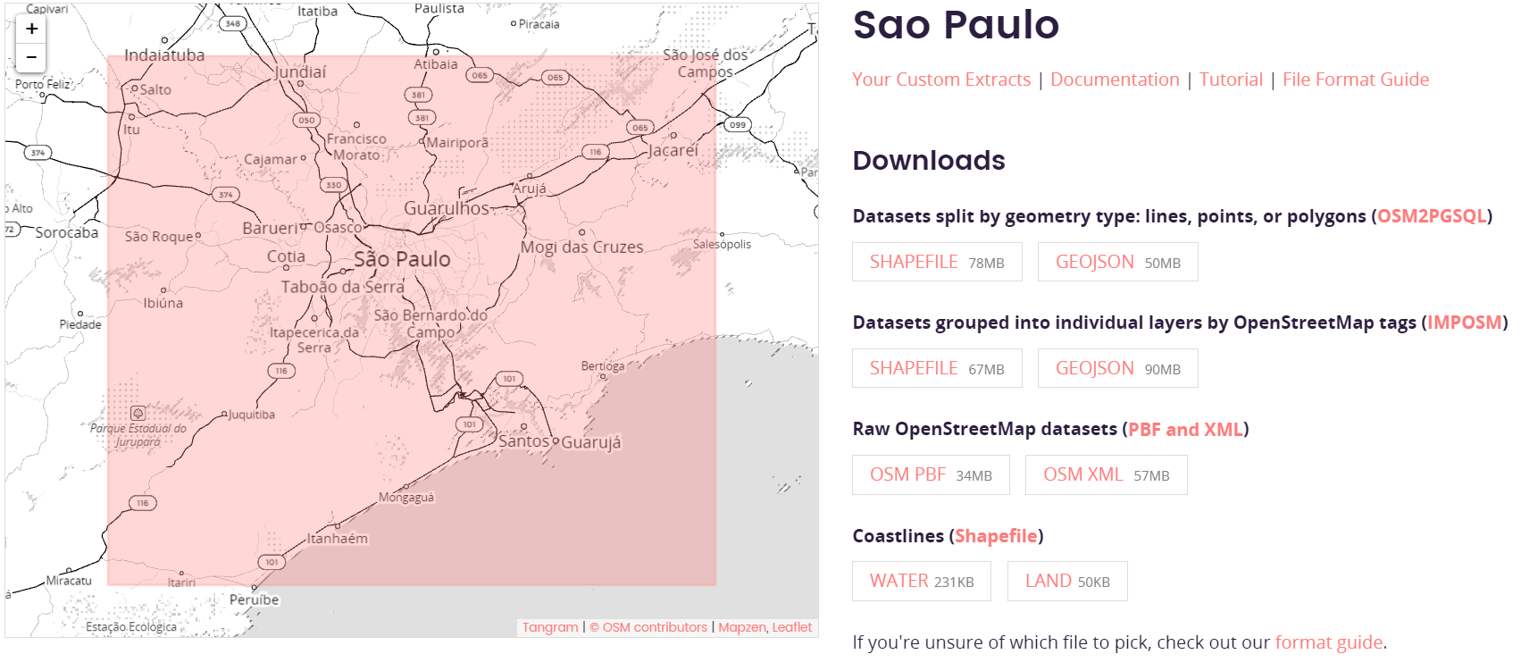

Problemas encontrados
- Processamento
  - Tamanho do arquivo
  - Descrições inconsistentes para mesmo grupo de informação
  - Grupo de informação sem descrição correta do tipo de informação
  - Nomes das Cidades

A.Tamanho do arquivo
O tamanho do arquivo dificulta a análise em um primeiro, sendo necessário a criação de uma estratégia para trabalhar com todos os dados.
Arquivo possui 58 MB compactado e mais de 800 MB descompactado
Arquivo possui 12.537.231 milhões de linhas
Em torno de 1.700.000 tags
Assim o acesso a informação teve ser realizado linha a linha, assim como os tratamentos para fazer a conversão de XML to JSON. A função foi utilizado para gerar a conexão com o arquivo de dados evitando descompactar o arquivo.

def open_files():
filename_zip = 'sao-paulo_brazil.zip'
filename_osm = 'sao-paulo_brazil.osm'

try:
myzip.close()
myfile.close()
except:
pass

myzip = zipfile.ZipFile(filename_zip)
myfile = myzip.open(filename_osm)
return myzip, myfile

B.Descrições inconsistentes para mesmo grupo de informação

Antes de importar os dados para MongoDB os seguintes campos foram padronizados para manter a consistência da informação dentro do banco de dados.

Campos inconsistentes:
addr e contact são campos que descrevem informações gerais com um detalhamento como prefixo como, 'addr:city', 'addr:country', 'addr:district','contact:email', 'contact:facebook', 'contact:fax', assim campos do tipo 'addr' e 'contact' são considerados inconsistentes e não foram enviados para o MongoDB

Detalhamento incorretos como 'addr:district:name', ao invés de 'addr:district' também foram considerados inconsistentes e portanto não passaram pela auditoria dadose e por consequência também não foram enviados para o MongoDB

C.Grupo de informação sem descrição correta do tipo de informação¶

Nas tags do arquivo XML temos que algumas keys contém descrições inconsistentes como highway, highway_1, highway_2, leisure_1, leisure_2, leisure_3, natural, natural_1, natural_2.

Os campos que possuem prefixos podem ser colocados como pertencentes ao um único grupo, como exemplo:
Highway_1 possui os seguintes valores encontrados {'footway', 'redlight_camera', 'speed_camera', 'traffic_signals'}
Highway_2 possui os seguintes valores encontrados {'speed_camara'} (erro de grafia)

Portanto, podemos fazer highway_1 e highway_2 serem armazenadas como highway, ou seja, foi necessáirio realizar o cleaning data antes de dar upload to MongoDB.

Essa abordagem é utilizada nas demais inconsistências citadas.

D.Nomes das Cidades

db.osm.distinct('addr.city')

Usando o consulta acima combinado com um conjunto é possível encontrar que, por exemplo, a cidade de São Paulo possui nomes como 'Sao paulo', 'SÃO PAULO', 'Sâo Paulo', 'São Paulo', 'São Paulol', 'São paulo', 'sao paulo', 'são Paulo', 'são paulo'.

Vemos que existem erros de grafia.

Existe o caso da cidade receber o nome de 'sp' o que não garante que se trata da cidade de São Paulo.
Usando a consulta do MongoDB:

db.osm.find_one({'addr.city':'sp'})

Encontrei uma única ocorrência:

{'_id': ObjectId('58cc96c6c1a45f129c02c59d'),
'addr': {'city': 'sp', 'housenumber': '1195', 'postcode': '08265-000', 'street': 'Avenida Adriano Bertozzi', 'suburb': 'Jardim Helian'},
'changeset': '35744724',
'id': '3876083747',
'pos': [-46.457189, -23.5747499],
'timestamp': '2015-12-04T11:05:26Z',
'type': 'node',
'uid': '3433372',
'user': 'thainna', 'version': '1'}

Usando a rua descrita, temos que se trata realmente da cidade de São Paulo (imagem abaixo).
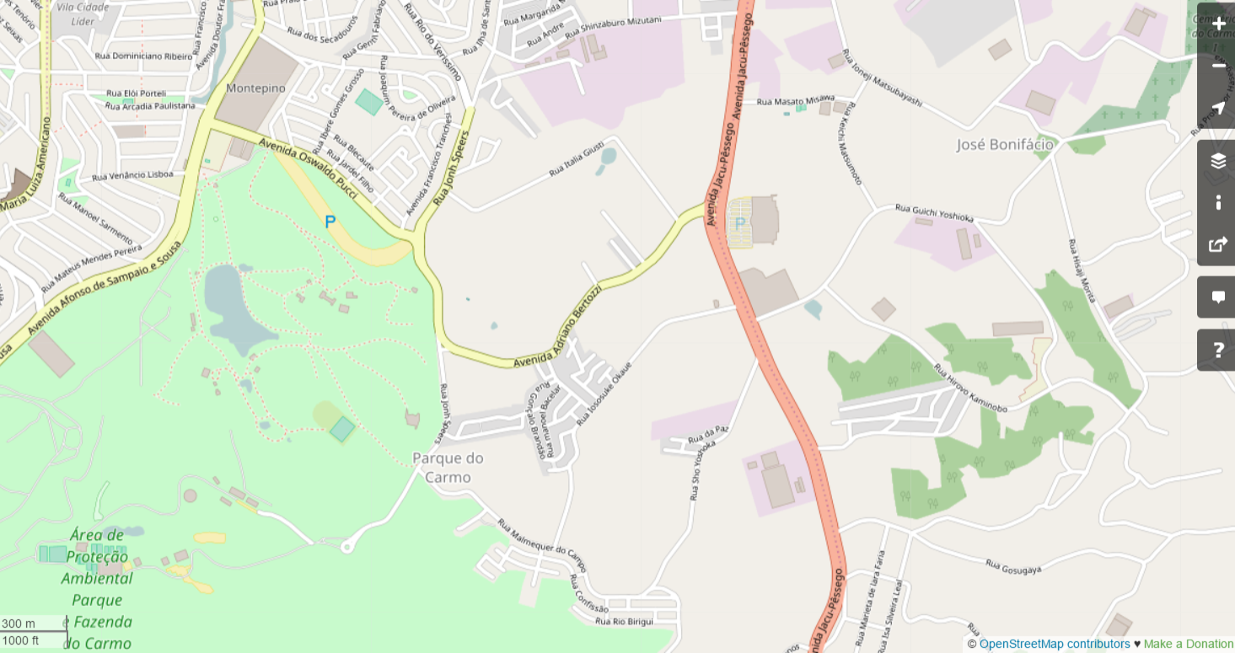
A seguinte Query faz o Update de todos os campos e traz consistência a base de dados.

for i,right in enumerate(['Sao paulo', 'SÃO PAULO', 'Sâo Paulo', 'São Paulo', 'São Paulol', 'São paulo', 'sao paulo',
'são Paulo', 'são paulo','sp']):

db.osm.update_many({'addr.city':i},{'$set':{'addr.city':'São Paulo'}})
sys.stdout.write('\rIteracao:' + str(i))

Uma das cidades tem nome '06097-100' ou 'Dona Catarina, Mairinque' e nesses caso foi deletada a primeira foi deletada e a segunda corrigida.

Visão geral dos Dados

Quantidade de documentos

>>>db.osm.find().count()
4539325

Quantidade de nodes

>>>db.osm.find({'type':'node'}).count()
3987104

Quantidade de ways

>>>db.osm.find({'type':'way'}).count()
552221

Quantidade de users¶
>>>len(db.osm.distinct('user'))
2158

Cidade que é mais citada em endereços
>>>db.osm.aggregate([{'$group':{'_id':'$addr.city','count':{'$sum':1}}},{'$sort':{'count':-1}}])
{'_id': None, 'count': 4512415}
{'_id': 'São Paulo', 'count': 21580}
{'_id': 'São Bernardo do Campo', 'count': 2259}

Usuários com a maior contribuição
>>>db.osm.aggregate([{'$group':{'_id':'$user','count':{'$sum':1}}},{'$sort':{'count':-1}}])
{'_id': 'Bonix-Mapper', 'count': 2343124}
{'_id': 'AjBelnuovo', 'count': 250691}
{'_id': 'cxs', 'count': 192443}
Vemos que as maiores contribuições de informação não incluem a cidade.

Ideias adicionais
Vemos que a maioria dos usuários contribuem sem colocar o endereço da cidade, então que seriam os grandes contribuidores para identificação correta da cidade?

Maior contribuidor de informações que contém a cidade no endereço
>>>db.osm.aggregate([{'$match':addr.city':{'$exists':1}}}, {'$project':city':'$addr.city','user':'$user'}},
{'$group': {'_id':{'Usuario':{'user':'$user'},'Cidade':{'city':'$city'}},'count': {'$sum':1}}},{'$sort':{'count':-1}},
{'$limit':5}])
{'_id': {'Usuario': {'user': 'O Fim'}, 'Cidade': {'city': 'São Paulo'}}, 'count': 16376}
{'_id': {'Usuario': {'user': 'Bonix-Mapper'}, 'Cidade': {'city': 'São Paulo'}}, 'count': 2887}
{'_id': {'Usuario': {'user': 'AjBelnuovo'}, 'Cidade': {'city': 'São Bernardo do Campo'}}, 'count': 1853}
{'_id': {'Usuario': {'user': 'naoliv'}, 'Cidade': {'city': 'São Paulo'}}, 'count': 556}
{'_id': {'Usuario': {'user': 'AjBelnuovo'}, 'Cidade': {'city': 'São Paulo'}}, 'count': 295}
Vemos que o maior na identificação da cidade nas tags que contém endereço é 'O Fim', ao contrário da contribuição geral onde o principal é 'Bonix-Mapper' que pelo tamanho da contribuição realmente dedicou muito tempo.
O usário 'Bonix-Mapper' possui segundo a query abaixo:
>>>db.osm.aggregate([{'$group': {'_id':'$user', 'count':{'$sum':1}}},{'$sort':{'count':-1}}])
{'_id': 'Bonix-Mapper', 'count': 2343124}
{'_id': 'AjBelnuovo', 'count': 250691}
'Bonix-Mapper' fez 2343124 contribuições, enquanto o segundo colocado 250691, ou seja, 9.34 vezes mais contribuições que se concentram em criar nodes e ways, mas não no detalhamento dessas tags e assim aparece com poucas tags que tem a cidade como endereço. Em geral os usuários se concetram em marcar elementos das regiões mas não em detalhar cada região com dados macros como cidade e até rua, se fizermos uma consulta sobre as contribuições para nomes de ruas:

>>>db.osm.aggregate([{'$match':
{'addr.street':{'$exists':1}}},
{'$project':{'rua':'$addr.street','user':'$user'}},
{'$group':{'_id':{'Usuario':{'user':'$user'},'Rua':{'Rua':'$rua'}},'count': {'$sum':1}}},{'$sort':{'count':-1}},
{'$limit':5}])

{'_id': {'Rua': {'Rua': 'Avenida Conceição'}, 'Usuario': {'user': 'O Fim'}}, 'count': 494}
{'_id': {'Rua': {'Rua': 'Rua Oriente'}, 'Usuario': {'user': 'O Fim'}}, 'count': 354}
{'_id': {'Rua': {'Rua': 'Rua Maria Marcolina'}, 'Usuario': {'user': 'O Fim'}}, 'count': 324}
{'_id': {'Rua': {'Rua': 'Rua Bresser'}, 'Usuario': {'user': 'O Fim'}}, 'count': 277}
{'_id': {'Rua': {'Rua': 'Rua Miller'}, 'Usuario': {'user': 'O Fim'}}, 'count': 220}
O usuário 'O Fim' é o maior contribuidor para identificação de ruas, mas a quantidade é bem pequena perto da quantidade de nodes que ele criou.

Conclusão
A contribuição de poucos usuários e a falta de padrão de preenchimento criam um problema para o aumento e qualidade do OpenStreetMap.
Uma query que use os dados de localização latitude e longitude poderia adicionar aos endereços as cidades correspondentes e outra query poderia analisar o nome das cidades e corrigir erros de grafia.

Assim o OpenStreetMap poderia ser mais chamativo para o grande público, ao invés das contribuições virem de um pequeno grupo.

